Editeur de styles
L'éditeur de styles (style editor) permet de gérer les styles applicables aux différents éléments de l'application.

Style / Style Sheet
Un style est un ensemble de propriétés (couleurs, tailles, mise en forme…) applicable à un type d'élément de l'application.
Un style sheet (feuille de style) est un regroupement de styles applicables à des types d'éléments différents.

Lancement de l'éditeur de styles
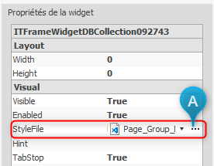
Lancer l'éditeur de styles
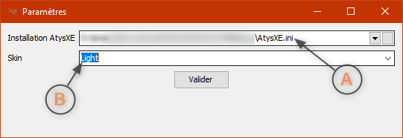
Paramètres de lancement A Répertoire de l'application. B Skin.
Lorsque l'éditeur de styles est ouvert depuis l'application, s'il existe un style dans l'éditeur de propriété, celui-ci est automatiquement chargé dans l'éditeur de styles pour modifications.

Fenêtre principale
A l'ouverture de l'éditeur de styles, la fenêtre principale contenant toutes les actions réalisables sur les styles / style sheets apparait.
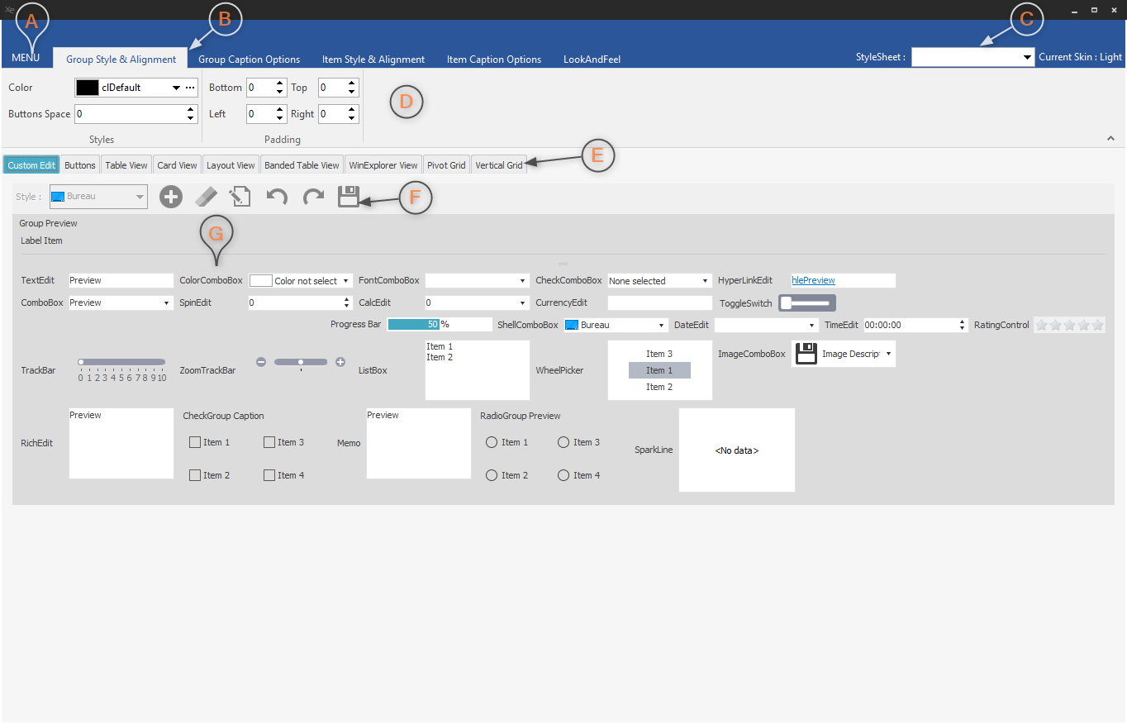
Fenêtre principale
A Menu : menu de l'éditeur de styles.  B Onglet : onglets représentant les propriétés contenues dans le style sheet.  C Style Sheet : nom du style sheet en cours de modification.  D Propriétés du style sheet. | E Onglet des styles : onglet représentant les éléments sur lesquels des styles peuvent être appliqués.  F Zone d'action des styles : actions réalisables sur les styles.  G Zone de prévisualisation : prévisualisation des modifications des propriétés sur les éléments.

Menu
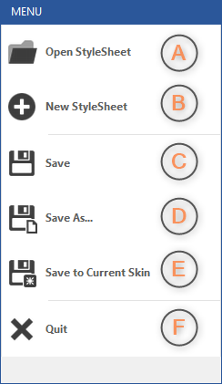
Menu

Propriétés - Style Sheet
La zone haute de l'éditeur de styles contient les propriétés du Style Sheet. Ces propriétés concernent essentiellement les groupes et les items des Layout Controls .
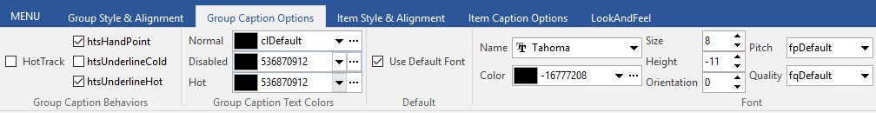
Propriétés des groupes / items

Gestion des styles
Les styles sont un ensemble de propriétés permettant de personnaliser le rendu d'un type d'élément (bouton, case à cocher…). Plusieurs styles peuvent être rattachés à un style sheet, cela permet de personnaliser plusieurs types d'élément en appliquant un style sheet à un élément contenant ces types d'éléments.
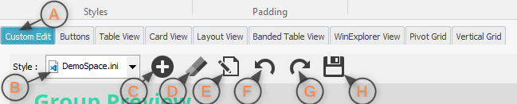
Gestion des styles
A Onglet de types de contrôles : permet de modifier le style pour le type de contrôle sélectionné.  B Style sélectionné : style sélectionné pour le type d'élément.  C Ajouter un style : bouton d'ajout de style pour le type d'élément.  D Effacer le style : retire le style pour le type d'élément. | E Modifier les propriétés du style : affiche / masque les propriétés du style pour le type d'élément.  F Annuler : annule la dernière modification.  G Rétablir : applique la dernière modification annulée.  H Enregistrer : enregistre les modifications apportées au style.

Propriétés des styles
Les propriétés du style lié au type d'élément (onglet) sélectionné peuvent être modifiées. Pour celà, afficher les propriétés du style en cliquant sur le bouton afficher les proriétés du style. Une zone contenant les propriétés apparait au dessus de la zone de prévisualisation .
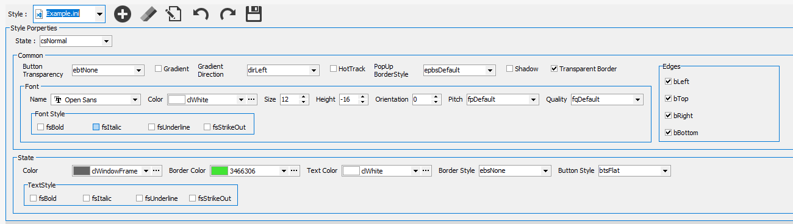
Propriétés des styles

Zone de prévisualisation
La zone de prévisualisation permet d'avoir un aperçu des modifications apportées aux styles des différents types d'éléments.
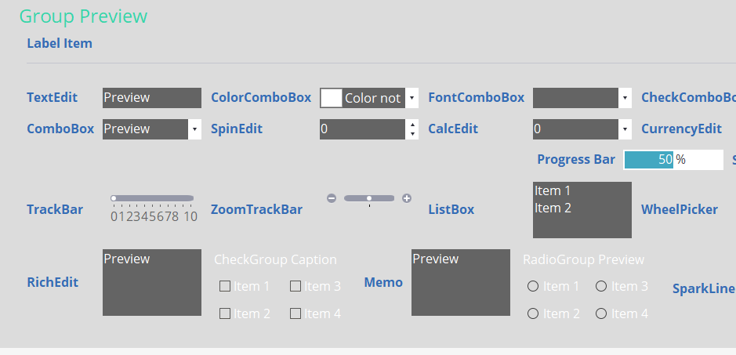
Zone de prévisualisation Les éléments contenus dans la zone de prévisualisation dépendent du type d'élément (onglet) sélectionné.

Liste des types d'éléments disponibles (styles)
Type d'élément | Description
Custom Edit | Regroupe tous éléments contenant du texte, des cases à cocher ou des boutons radios.
Buttons | Regroupe les différents types de boutons.
Table View | Style de la grille classique (colonnes et lignes).
Card View | Style de la grille card (cartes).
Layout View | Style de la grille layout (éléments organisés par l'utilisateur).
Banded Table View | Style de la grille avec bandes.
WinExplorer View | Style de la grille de type explorateur Windows.
Pivot Grid | Style de la grille pivot.
Vertical Grid | Style de la grille verticale.

Références
- Mode Design
- Widgets - Quick Customize
- Module Manager - Page Manager - Page

A voir
- Personnalisation des menus
- Personnalisation des pages / widgets
- Editeur de styles de Tile
Tracedump:
newBaseSize: 16pt
newBaseSizeInPt: 16

